Esame di Fisica I

20 aprile 2006 (a.a. 2005-2006)

Docente : Prof.ssa C. Satriano

Esercizio 1 - obbligatorio (valore 5/30)

Siano dati i vettori:

$\vec{A}=\hat{i}+2\hat{j}−\hat{k}$ e $\vec{B}=5\hat{i}−7\hat{j}+3\hat{k}$.

Si determini:
1 $\vec{A}−\vec{B}$
- $$3\vec{A}⋅2\vec{B}$$
- $$\vec{B}×\vec{A}$$
- $A−B$
- se la quantità ($3\vec{B}×2\vec{A}$) è una grandezza scalare o vettoriale.

Esercizio 2 (4/30)

Una pietra viene lasciata cadere in un pozzo profondo h= 50 m; si calcoli il tempo di caduta ed il tempo che passa tra l’istante iniziale t₀ e l’istante t_{f} in cui viene ricevuto il rumore dell’impatto con il fondo. Si assuma per la velocità del suono in aria il valore 340 m/s.

Esercizio 3 (2+2+3/30)

Una massa puntiforme (M=1 kg), attaccata ad un filo inestensibile di massa trascurabile e lunghezza l=0.5m, sospeso per l’altro estremo al soffitto, è in equilibrio sotto l’azione della forza peso, della tensione del filo e di una forza orizzontale F=6N. Si chiede:
- l’angolo che il filo forma con la verticale;
- il modulo della tensione del filo;
- se la forza orizzontale viene eliminata, quale è la tensione del filo quando la massa transita per il punto più basso della sua traiettoria ?

Esercizio 4 (6/30)

Una pallina di massa m₁ e velocità v₀ urta centralmente una pallina di massa m₂ ferma e collegata all’estremo di una molla. Questa molla , di coefficiente elastico K, inizialmente non è compressa ed è fissata all’altro estremo ad una parete rigida. Determinare la massima deformazione di questa molla in conseguenza dell’urto, nel caso in cui esso sia elastico.
Dati: m₁=100g, m₂ =200 g, K=1N/m, v₀=0.1 m/s.
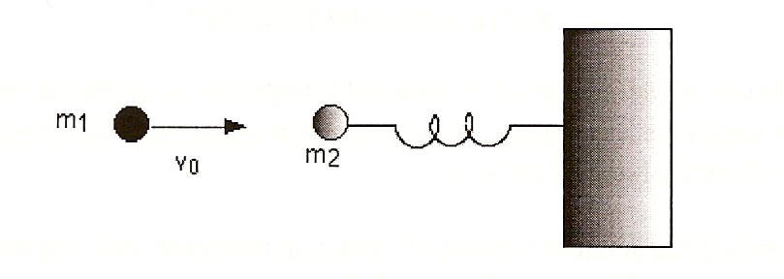

Esercizio 5 (5/30)

Una trave lunga L=1.6 m, di massa m=8 kg è sostenuta in posizione orizzontale da due corde fissate agli estremi. Tali corde esercitano due forze F₁ e F₂. Due masse M₁ = 12 kg e M₂ = 17 kg sono appoggiate sulla trave rispettivamente ad una distanza a = 0.3 m e b = 0.5 m dagli estremi. Calcolare le forze F₁ e F₂ esercitate dalle due corde.
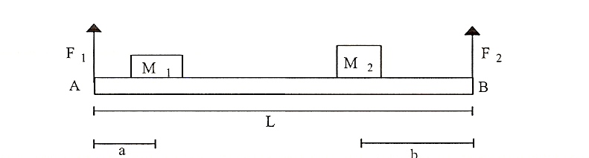

Esercizio 6 (3/30)

Un blocco di ghiaccio che ha una massa di 50 kg cade da un’altezza di 3 m e tutta la sua energia meccanica si trasforma in calore. Che massa di ghiaccio si fonde in conseguenza dell’urto con il suolo?
Il calore di fusione del ghiaccio è 79.9 cal/g.

Esercizio 7 (4/30)

Una mole di gas perfetto biatomico assorbe una quantità di calore Q=800 J nel corso di una trasformazione che fa variare il volume dal valore iniziale V₀ = 2 l al valore V₁ = 3 l. Sapendo che la pressione finale è uguale alla pressione iniziale P₀ = 1 atm determinare la variazione di energia interna ed il lavoro relativo alla trasformazione.

